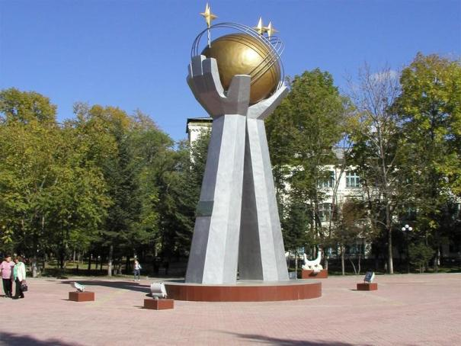
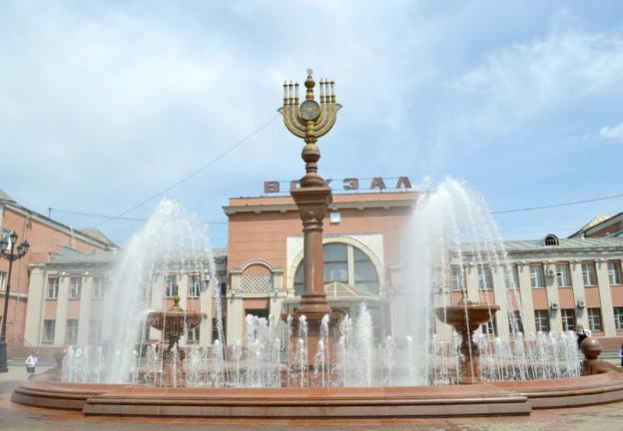
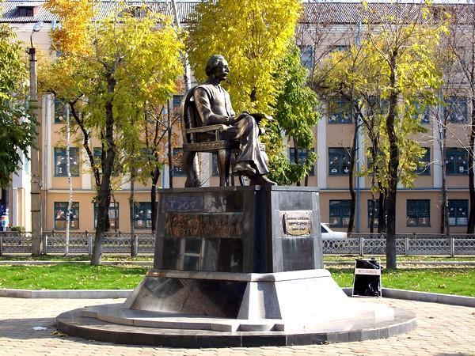
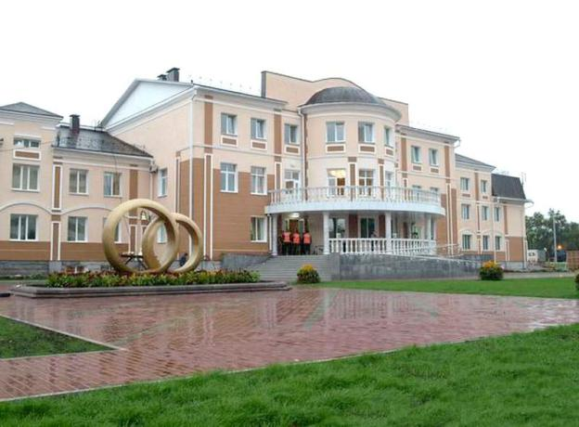
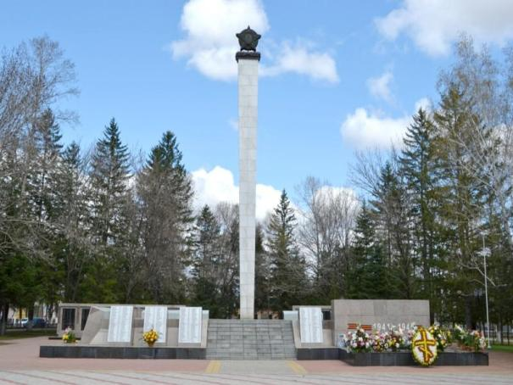
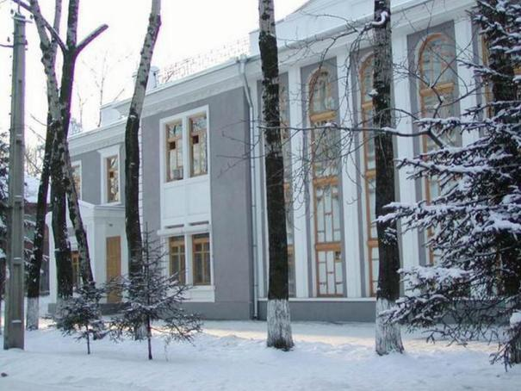

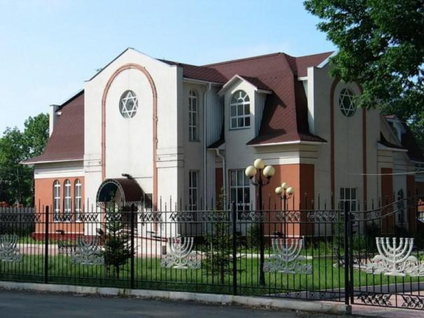
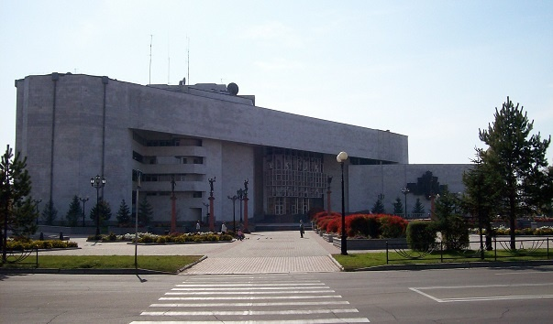
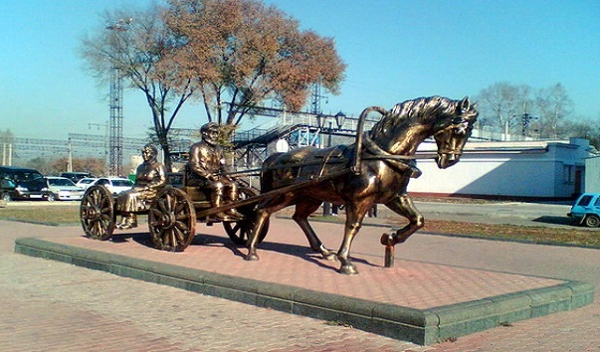

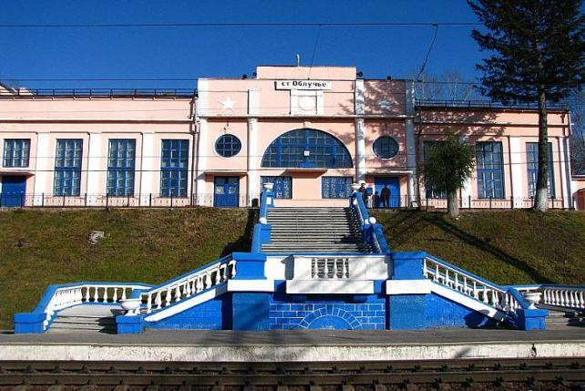
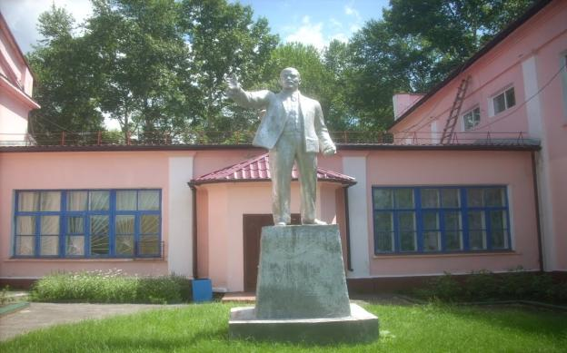
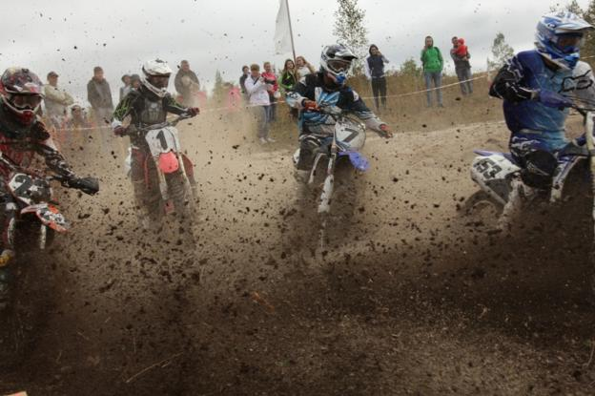
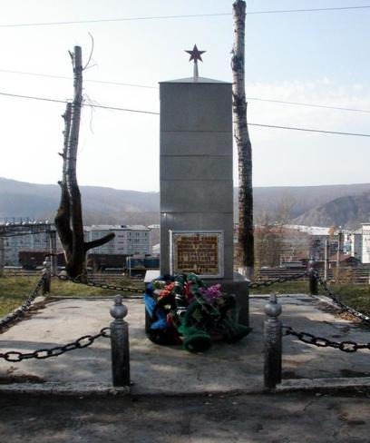
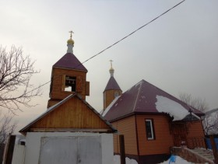
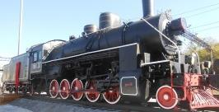
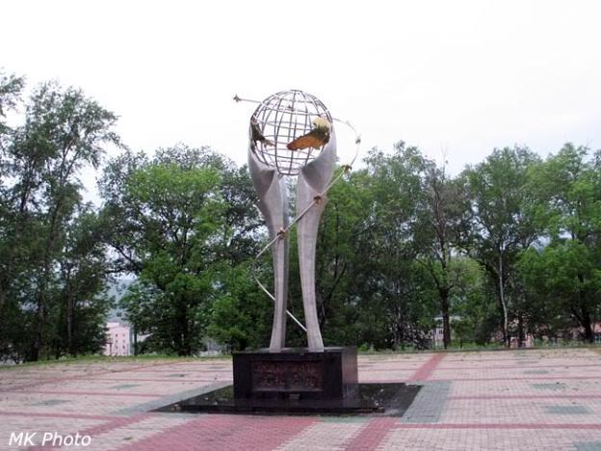
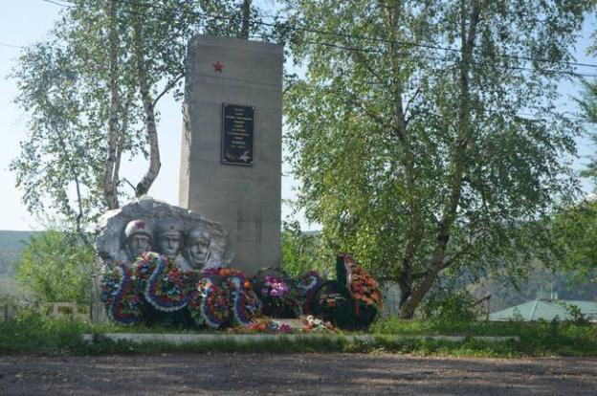
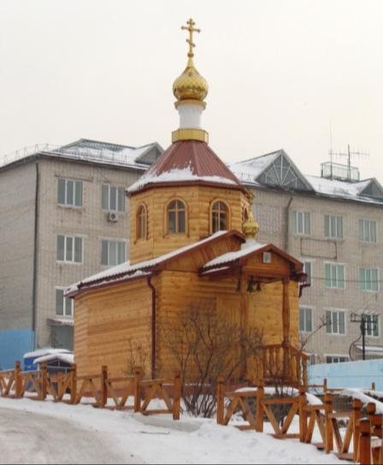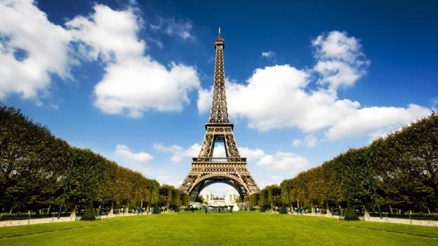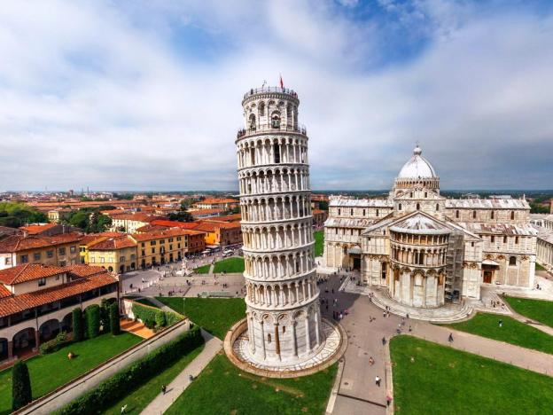
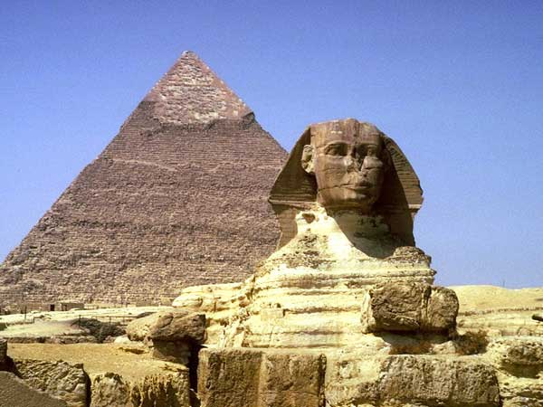
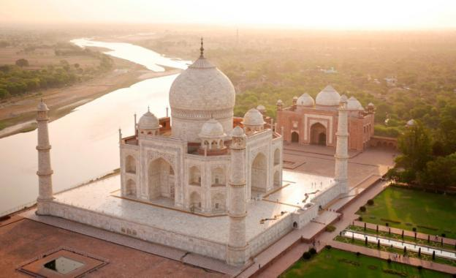
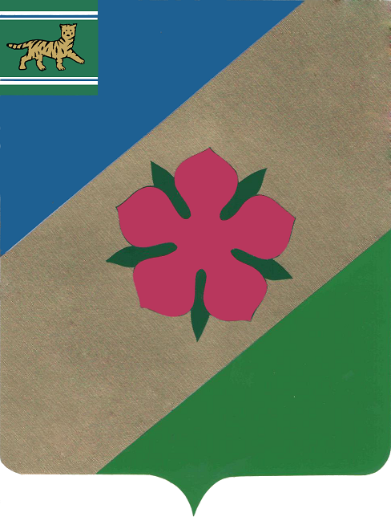
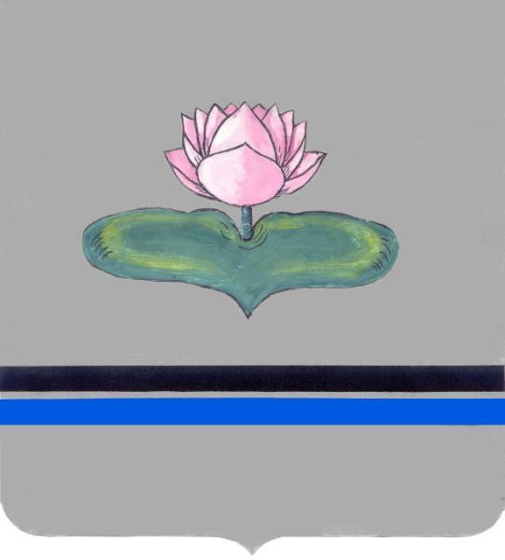
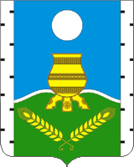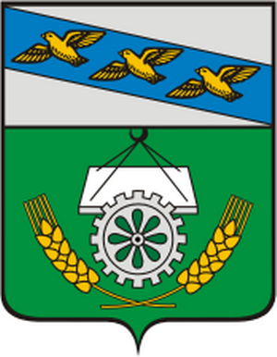

Памятник Дружбы народа.
Памятник Дружбы символизирует крепкую дружбу и сотрудничество двух великих государств – России и Китая. Он сооружен в сентябре 2002 года по инициативе и с помощью китайских скульпторов и дизайнеров. Как идеи, так и материалы для скульптуры были поставлены из Китайской народной республики, города-побратима Хэгана.
Памятник Дружбы нашёл своё место у мэрии Биробиджана. В центре зелёной территории расположена высотная статуя, изображающая две длинные руки, бережно и надёжно удерживающие шар. Шар обвивают несколько космических ракет, вращающихся по своим траекториям. По впечатлениям наблюдателей, скульптура показывает, как хрупка наша планета и, как важно беречь и сохранить мир на всём земном шаре.
Фонтан Менора.
Что такое менора, может объяснить любой житель Биробиджана. Это – семисвечник, древнейший еврейский атрибут, изображенный на современном гербе Израиля, прообраз которого можно увидеть на привокзальной площади города.
Каждый, кто пребывает в столицу еврейского автономного округа по железной дороге, удивляется этому монументальному сооружению в виде позолоченной колонны, на вершине которого красуется огромный подсвечник с семью разветвлениями. Менора в этом случае символизирует возрождение великого еврейского народа после многих лет лишений, гонений и изгнаний.

Памятник Шолом-Алейхема
Шолом-Алейхем — это еврейский писатель, который стал по настоящему культовым для своей нации. Он описывал мир, населяя его евреями с интересными характерами и всех разновидностей, какие только существовали в те времена. Имя, которое писатель выбрал для себя в качестве псевдонима означает «мир всем», а настоящее было — Соломон Рабинович. Писатель родился на территории Украины и там начал свою деятельность. Творчество Шолом-Алейхема можно охарактеризовать лишь одной фразой — смех сквозь слёзы.
Еврейский писатель, кстати, никогда на территории Еврейской автономной области не был, более того, он умер за 12 лет до того, как эти земли стали обживаться и заселяться евреями. Однако для представителей этой национальности данный писатель является символом эпохи и летописцем нелёгкой жизни народа.
Дворец бракосочетания
Земельный участок площадью 7500 кв. м облагорожен плиткой и зелеными участками со скульптурными элементами. На первом оазисе располагаются два обручальных кольца, символизирующих мудрость, вступающих в союз. На втором – два лебедя, олицетворяющих вечную любовь и верность. А недавно, в 2009 году, на третьем участке у парадного входа здания появились «дерево жизни» и «памятник любви». Вместе они представляют собой единую композицию из лавочки и древа из стали, на которое легко прикрепить замочек или яркую ленточку.

Памятник Боевой и трудовой славы
Открытие памятника «Боевой и трудовой славы» состоялось 8 мая 1975 года и приурочено к празднованию 30-летней годовщины Победы в Великой Отечественной войне (1941-1945 гг.) Этим действием жители ЕАО почтили память своих дедов и прадедов, отвоевавших для советской страны мир и чистое голубое небо.
Во славу подвига настоящих героев у памятника горит «вечный огонь». Здесь всегда можно увидеть свежие цветы. По бокам памятник украшают памятные доски, где высечены фамилии людей, погибших во имя счастья своих внуков.
В 2001 году у памятника павшим войнам была открыта часовня во имя церковной иконы Божией Матери. Она возведена всем миром как дань уважения воинам-интернационалистам, погибшим в локальных конфликтах

Научная библиотека им. Шолом-Алейхема.
Научная библиотека названа в честь Шолома Алейхема, еврейского драматурга, который одинаково хорошо писал на русском языке, иврите и идише. Она считается универсальной, так как в её богатом книжном фонде можно найти ответы на все вопросы. Начало библиотечного дела в городе Биробиджане связано с именем общественного деятеля В. Ионаса. Он уже в 1928 году говорил о потребности создания качественного книжного фонда. Универсальная научная библиотека имени Шолом-Алейхема удачно расположилась в бело-сером, двухэтажном здании, построенном по проекту архитектора Кобзаря.
Еврейская община Фрейд.
Биробиджанская еврейская община «Фрейд» основана в 1997 году и нашла свой приют в двухэтажном здании в центре города. Она объединяет еврейскую синагогу (с 2004 года), благотворительные службы и благотворительную столовую, организованную для пятидесяти малоимущих людей, воскресную школу, библиотеку и компьютерный класс. Большая роль здесь уделяется просветительской и учебной работе. Поэтому на базе общины создан Биробиджанский еврейский народный университет. Только в этом месте Дальнего востока можно изучить основы иврита и еврейской истории
Областная филармония
Биробиджанская областная филармония располагается на Театральной площади города, неподалеку от набережной реки Бира. Основана она была в 1977 году, а здание филармонии было построено в 1984 году. Концертный зал филармонии рассчитан на 674 зрительских места. Филармония является является центром культуры и искусства Еврейской автономной области. Именно здесь реализуется множество интересных творческих проектов города.
Сегодня областная филармония занимается подготовкой и проведением фестивалей еврейской и славянской культур, организует гастроли ведущих солистов и профессиональных коллективов, как российских, так и зарубежных, отчетные концерты ведущих исполнителей и коллективов области. Филармония занимается культурно-массовой и просветительской деятельностью как среди взрослых, так и среди детей: организуются детские театрализованные представления и сказки, а также конкурсы среди юных дарований. Кроме того, коллектив филармонии нередко выезжает на гастроли в другие районы Еврейской автономной области.

Памятник первым переселенцам
Памятник первым переселенцам Биробиджана установлен на привокзальной площади города, неподалеку от сквера Победы и здания вокзала, в память о его необычной истории. В 30-ых годах прошлого века властью в эти места были выселены десятки тысяч советских евреев, кроме того, сюда стали съезжаться люди еврейской национальности и из других стран: США и Аргентины, стран Европы и Израиля. В 1928 году на станцию рабочего поселка Тихонькая (раньше Биробиджан назывался именно так) прибыли первые переселенцы. Именно им посвящена эта скульптурная композиция из бронзы, установленная в начале XXI века.
Скульптура выполнена по проекту биробиджанского художника Владислава Абрамовича Цапа. Она изображает простую деревянную повозку, впряженную в лошадь, на которой с одним мешком вещей и самоваром едет семья. Они двигаются на новые, необжитые места в надежде на лучшую жизнь.

Братская могила героям-партизанам, павшим в борьбе с американо-японскими интервентами.
Памятник партизанам, замученным японо-американскими интервентами был открыт в декабре 1919 г. На нем написано "Вечная слава героям-партизанам, павшим в борьбе с американско-японскими интервентами за свободу и независимость нашей Родины". Уставленный в годы Советской власти, он славит героев не за борьбу с белыми, которые тоже довольно жестоко расправлялись с подпольщиками и партизанами, действовавшими на территории Облученского района, а именно с интервентами, отделяя внутренние распри от более важного - независимости России, принадлежности ей Дальнего Востока. Американские и японские интервенты особо старались контролировать Транссиб. Особо запомнились жестокости японцев.

Часовня Спиридона Тримифунтского
23 мая 2013 г. архиепископ Иосиф доставил в г. Облучье для молитвенного поклонения ковчег с частицей мощей святителя Спиридона Тримифунтского. На территории Облученской дистанции пути Дальневосточной железной дороги по просьбе ее начальника А. М. Рамазанова он совершил освящение фундамента и закладку камня для строительства часовни во имя святителя Спиридона. К осени строительство часовни в целом было завершено. Изящное деревянное здание увенчано куполами с золочеными крестами, устроена небольшая звонница, в интерьере часовни размещены иконы, обустроена территория.

Церковь Спаса Преображения.
Работы по возведению православного храма в Облучье ведутся уже 12 лет. Исключительно на пожертвования. Вначале была маленькая избушка. Потом миром, молитвами и трудами прихожан и самого настоятеля прихода отца Варсонофия поставили новое здание: выше и площадью больше. Постепенно достраивались новые здания и помещения: трапезная и церковная лавка, кованые ворота и купол, иконы и музыкальные инструменты. Когда с легкой руки благотворителя появились колокола - возвели колокольню… И хотя службы и православные требы в данном храме давно уже проводятся, ставить точку рано - выполнены лишь основные работы.

Памятный паровоз
Памятный паровоз серии Ем 39-25 1945 года выпуска, служивший в местном локомотивном депо до 1965-го, установили в г. Облучье ЕАО, который считается городом железнодорожников. Торжественная церемония открытия мемориала прошла на ж/д станции. Инициатива реставрации паровоза-труженика принадлежит ветеранам депо, которых поддержало руководство предприятия.

Дальневосточный мотокросс
Стал уже традиционным, в Облучье съезжаются со всех уголков Дальнего Востока: Приморского края, Амурской области, ЕАО - для того, чтобы завоевать или подтвердить чемпионское звание. Спортсмены борятся за звание самых быстрых гонщиков.Трасса не из легких. Протяженность — 1 километр 200 метров. Всего гонщики должны проехать от 20-ти до 25-ти кругов. Трамплины — до 25-ти метров в длину. В прошлом году добавили ещё один — восемнадцатиметровый.

